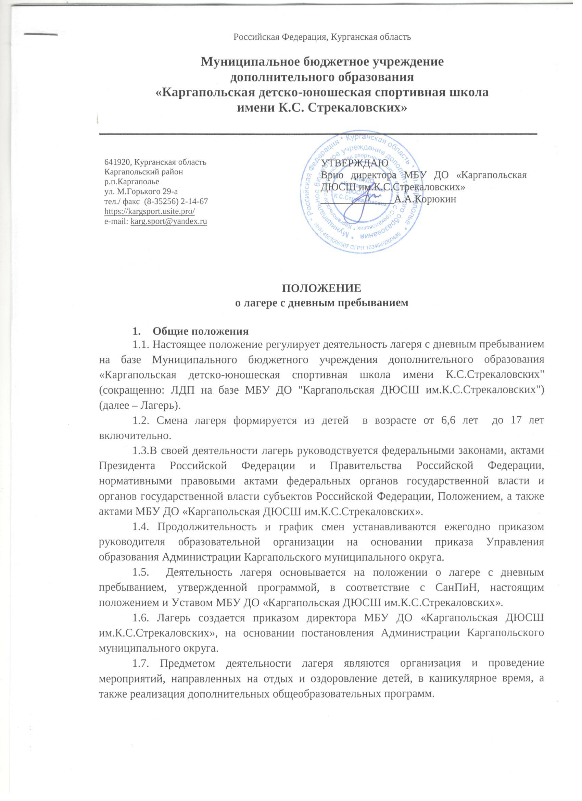

1.8. Лагерь с дневным пребыванием создается в целях:

- выявление и развитие физических качеств детей, развитие разносторонних интересов детей, удовлетворение их индивидуальных потребностей в интеллектуальном, нравственном и физическом совершенствовании;

- социализация детей, развитие коммуникативных и лидерских качеств детей, формирование у детей культуры и навыков здорового и безопасного образа жизни, общей культуры детей, обеспечение духовно-нравственного, гражданско-патриотического, трудового воспитания детей;

- организация детей в лагере и обеспечение их питанием в соответствии с санитарно-эпидемиологическими правилами и гигиеническими нормативами Российской Федерации;

- создание и обеспечение необходимых условий для личностного развития, укрепления здоровья и профессионального самоопределения.

1.9. Ввиду отсутствия пищеблока в МБУ ДО «Каргапольская ДЮСШ им.К.С.Стрекаловских» питание лагеря организуется по приказу Управления образования Администрации Каргапольского муниципального округа и с указанием образовательной организации для его осуществления.

1.10. В лагере должен быть обеспечен доступ детей-инвалидов и детей с ограниченными возможностями здоровья к объектам социальной, инженерной и транспортной инфраструктур лагеря и предоставляемым услугам, в том числе должны быть созданы специальные условия для получения указанными лицами образования по реализуемым в школьном лагере образовательным программам.

1.11. В лагере не допускаются создание и деятельность организационных структур политических партий, общественно-политических и религиозных движений и организаций.

**2. Основные функции**

2.1. Содержание, формы и методы определяются педагогическим коллективом лагеря на принципах демократии и гуманности, развития культурно-исторических традиций, инициативы и самостоятельности с учетом интересов детей и подростков.

2.2. Осуществляет физическую, культурно-досуговую, туристскую, краеведческую, экскурсионную деятельность, обеспечивающую рациональное использование свободного времени детей, их духовно-нравственное развитие, приобщение к ценностям культуры и искусства.

2.3. Осуществляет деятельность, направленную на:

- всестороннее развитие способностей у детей;

- развитие физической культуры и спорта детей, в том числе на физическое развитие и укрепление здоровья детей;

- осуществляет образовательную деятельность по реализации дополнительных общеразвивающих программ;

- организует размещение детей;

- обеспечивает безопасные условия жизнедеятельности детей;

- организует оказание медицинской помощи детям в период их пребывания в лагере, формирование навыков здорового образа жизни у детей;

- осуществляет психолого-педагогическую деятельность, направленную на улучшение психологического состояния детей и их адаптацию к условиям лагеря.

**3. Финансирование лагеря**

3.1. Финансовое обеспечение деятельности лагеря осуществляется в установленном законодательством Российской Федерации порядке.

3.2. Функционирование лагеря обеспечивается:

- учредителем в пределах ассигнований, предусмотренных в бюджете муниципального образования/субъекта РФ;

- за счет средств родителей в качестве частичной оплаты питания и на расходы, связанные с организацией работы лагеря.

3.3.Ответственность за финансовую деятельность лагеря несет Управление образования Администрации Каргапольского муниципального округа, за сохранность имущества и инвентаря учреждения – начальник лагеря и воспитатели.

**4. Структура и организация работы**

4.1. Координацию деятельности лагеря, контроль и общее руководство осуществляет директор МБУ ДО «Каргапольская ДЮСШ им.К.С.Стрекаловских».

4.2. Непосредственное руководство лагерем осуществляет начальник лагеря, назначаемый приказом директора МБУ ДО «Каргапольская ДЮСШ им.К.С.Стрекаловских» на срок, необходимый для подготовки и проведения лагеря (смены), предоставления последующей отчетности о деятельности лагеря.

4.3.Начальник лагеря, назначенный приказом директора МБУ ДО «Каргапольская ДЮСШ им.К.С.Стрекаловских»:

- обеспечивает общее руководство деятельностью лагеря, согласовывает правила внутреннего распорядка лагеря, утвержденные директором ДЮСШ;

- определяет обязанности должностных лиц, работники проходят (с регистрацией в специальном журнале) инструктаж персонала лагеря по технике безопасности, охране труда, правилам пожарной безопасности и охраны жизни людей, антитеррористической безопасности, предупреждению и профилактике травматизма и предупреждению несчастных случаев с детьми, утверждает график работы персонала лагеря;

- организует деятельность тренеров-преподавателей, проводит методические занятия с ними и несет ответственность за эффективность проводимых в лагере мероприятий учебно-воспитательного и оздоровительного характера;

- несет ответственность за организацию питания воспитанников.

4.4.Подбор работников для проведения смен лагеря осуществляется директором МБУ ДО «Каргапольская ДЮСШ им.К.С.Стрекаловских» совместно с начальником лагеря. К работе в лагере допускаются лица, не имеющие установленных законодательством Российской Федерации ограничений на занятие соответствующей трудовой деятельностью, а также прошедшие в соответствии с Порядком проведения обязательных предварительных и периодических медицинских осмотров (обследований) работников, занятых на тяжелых работах и на работах с вредными и (или) опасными условиями труда, утвержденным приказом Министерства здравоохранения и социального развития Российской Федерации от 12 апреля 2011 г. N 302н "Об утверждении перечней вредных и (или) опасных производственных факторов и работ, при выполнении которых проводятся обязательные предварительные и периодические медицинские осмотры (обследования), и Порядка проведения обязательных предварительных и периодических медицинских осмотров (обследований) работников, занятых на тяжелых работах и на работах с вредными и (или) опасными условиями труда" (зарегистрирован Министерством юстиции Российской Федерации 21 октября 2011 г., регистрационный N 22111) с изменениями, внесенными приказами Министерства здравоохранения Российской Федерации от 15 мая 2013 г. N 296н (зарегистрирован Министерством юстиции Российской Федерации 3 июля 2013 г., регистрационный N 28970) и от 5 декабря 2014 г. N 801н (зарегистрирован Министерством юстиции Российской Федерации 3 февраля 2015 г., регистрационный N 35848), обязательные предварительные медицинские осмотры и периодические медицинские осмотры (обследования), необходимые для выполнения работ, предусмотренных пунктами 18 и 19 перечня работ, при выполнении которых проводятся обязательные предварительные и периодические медицинские осмотры (обследования) работников, утвержденного указанным приказом.

4.5.Штатное расписание лагеря устанавливает директор МБУ ДО «Каргапольская ДЮСШ им.К.С.Стрекаловских», исходя из объема финансирования.

4.6. Педагогический состав назначается из числа педагогических работников МБУ ДО «Каргапольская ДЮСШ им.К.С.Стрекаловских»

4.7. Тренера – преподаватели:

- несут персональную ответственность за охрану жизни и здоровья детей во время проведения мероприятий;

- проводят учебно-тренировочные занятия и другие мероприятия, отвечают за оформление и порядок в помещениях, используемых сменой лагеря;

- планируют и проводят культмассовые мероприятия, экскурсии;

- несут персональную ответственность за ТБ во время их проведения.

4.8.Оказание медицинской помощи осуществляется медицинской организацией на основе договора о сотрудничестве в организации медицинского обслуживания ("Межрайонной больница №5").

4.9. Лагерь открывается приказом директора МБУ ДО «Каргапольская ДЮСШ им.К.С.Стрекаловских» на основании Постановления Администрации Каргапольского муниципального округа «Об утверждении порядка организации отдыха и их оздоровления в Каргапольском муниципальном округе в 2024 году» и Приказа Управления образования Администрации Каргапольского муниципального округа «Об открытии лагерей досуга и отдыха дневного пребывания детей ».

4.10.Условия размещения, устройства, содержания и организации работы лагеря должны соответствовать санитарно-эпидемиологическим правилам и гигиеническим нормативам, требованиям противопожарной и антитеррористической безопасности.

4.11. Дети направляются в лагерь при отсутствии медицинских противопоказаний, установленными в Порядке оказания медицинской помощи несовершеннолетним в период оздоровления и организованного отдыха, утвержденном приказом Минздрава России от 13 июня 2018 г. № 327н. для пребывания ребенка в лагере.

4.12.Деятельность детей в лагере организуется как в одновозрастных, так и в разновозрастных группы детей (отряды, объединения, команды). Количество групп в лагере определяется приказом директора МБУ ДО «Каргапольская ДЮСШ им.К.С.Стрекаловских». Плата за путевку вносится родителями сразу за весь период работы лагеря до начала его работы.

4.12. Предельная наполняемость отряда составляет:

- для учащихся 1–4 классов – не более 25 детей;

- для остальных учащихся – не более 30 детей.

4.13. Зачисление в лагерь производится на основании договора с родителями (законных представителей) и медицинских документов о состоянии здоровья детей, а также сведений об имеющихся прививках, об отсутствии контактов с инфекционными заболеваниями.

Дети с ограниченными возможностями здоровья принимаются при наличии заключения врача об отсутствии медицинских противопоказаний, медицинской карты установленного образца и сведений об имеющихся прививках.

4.14. Отчисление учащихся из лагеря производится приказом начальника лагеря, отвечающего за работу лагеря по заявлению родителей или законных представителей без возврата ранее внесенной платы за лагерь.

**5.Права и обязанности воспитанников лагеря.**

5.1.Учащиеся имеют право:

- на прием в лагерь по заявлению родителей при наличии свободных мест;

- на прекращение посещения лагеря по заявлению родителей, при этом не использованные средства родителей на питание учащихся обратно не возвращаются.

- на посещение учебно-тренировочных занятий;

- на участие в запланированных мероприятиях;

- на самоуважения своего человеческого достоинства, на свободу совести и информации, на свободное выражение собственных взглядов и убеждений, не унижающих достоинства других людей.

5.2.Учащиеся обязаны:

- выполнять Устав ДЮСШ, «Правила поведения учащихся», «Положение о лагере с дневным пребыванием» и другие локальные акты, регулирующие деятельность ДЮСШ в части, не противоречащих работе лагеря с дневным пребыванием;

- бережно относится к имуществу ДЮСШ;

- быть в лагере в одежде и обуви, определяемой спецификой проводимых занятий и температурным режимом;

- принимать активное участие в жизни лагеря;

- не унижать честь, достоинство и права других воспитанников и работников лагеря;

- быть корректным со всеми работниками лагеря, не нарушать установленных правил поведения;

- поддерживать в здании и на территории лагеря чистоту и порядок;

- возмещать нанесенный ущерб в установленном порядке.

5.3.Дисциплина в лагере поддерживается на основе уважения человеческого достоинства, учащихся, педагогических и технических работников, осознанного исполнения ими правил, регулирующих жизнь лагеря и выработанной системы мер по ее поддержанию.

5.4.Применение методов физического и психического нажима по отношению к воспитанникам не допускается.

**6. Охрана жизни и здоровья детей в лагере**

6.1. Начальник лагеря и персонал несут предусмотренную законодательством Российской Федерации ответственность за безопасность жизни и здоровья детей, находящихся в лагере.

6.2. Работники лагеря и дети обязаны строго соблюдать дисциплину, выполнять правила внутреннего распорядка, режим дня, план учебной и воспитательной работы. Не допускается уход детей с территории лагеря без сопровождения работников лагеря.

6.3.Все помещения лагеря обеспечиваются противопожарными средствами. В лагере должны быть разработаны планы эвакуации детей на случай пожара и стихийных бедствий, других чрезвычайных ситуаций.

6.4. Перед началом работы в лагере персонал обязан пройти медицинский осмотр и гигиенический санминимум в соответствии с требованиями СанПиН и иметь санитарную медицинскую книжку нового образца.

6.5. Организация экскурсий производится в соответствии с инструкцией по организации и проведению экскурсий и прогулок.

**7. Отчетность**

7.1. По окончании работы лагеря проводится документальная ревизия финансово-хозяйственной деятельности. Акт ревизии, отчет о проделанной работе представляются в Управление образования Каргапольского муниципального округа.

**8.Ответственность**

8.1.Администрация и персонал лагеря несут ответственность за неисполнение или за ненадлежащее исполнение возложенных на них должностных обязанностей.

8.2. Администрация и персонал лагеря несут предусмотренную законодательством Российской Федерации ответственность за жизнь и здоровье детей.